CÔNG ĐOÀN MẦM NON LONG TRƯỜNG TỔ CHỨC THÀNH CÔNG ĐẠI HỘI CÔNG ĐOÀN CƠ SỞ, NHIỆM KỲ 2023-2028

Thực hiện theo Kế hoạch số 105/KH-LĐLĐ ngày 28/11/2022 của Liên đoàn Lao động thành phố Thủ Đức về tổ chức Đại hội công đoàn cơ sở tiến tới Đại hội đại biểu thành phố Thủ Đức lần thứ I, nhiệm kỳ 2023 – 2028. Ngày 24/02/2023, Công đoàn cơ sở (CĐCS) Trường Mầm Non Long Trường tổ chức Đại hội CĐCS nhiệm kỳ 2023- 2028 tại Trường Mầm Non Long Trường.

Tham dự Đại hội có sự hiện diện các đồng chí:
- Trịnh Thị Hồng Loan- Hiệu trưởng Trường Mầm non Long Trường.
- Cô Nguyễn Thị Gái- Bí thư chi bộ Trường Mầm non Long Trường.
- Đồng chí: Lê Minh Phương- Đảng ủy viên- Phó chủ tịch UBND Phường Long Trường.

cùng 41 đại biểu là đoàn viên công đoàn được triệu tập tham dự Đại hội.

Trong đại hội các đại biểu được nghe báo cáo về những mặt thuận lợi, khó khăn và kết quả của nhiệm kỳ trước.

Nhiệm kỳ 2017 -2022 diễn ra nhiều sự kiện quan trọng của đất nước và ngành Giáo dục và Đào tạo tiếp tục thực hiện Nghị quyết 29/NQ-TW về “đổi mới căn bản, toàn diện giáo dục và đào tạo, đáp ứng yêu cầu công nghiệp hóa, hiện đại hóa trong điều kiện kinh tế thị trường định hướng xã hội chủ nghĩa và hội nhập quốc tế". ĐVCĐ, NLĐ vừa tham gia phòng chống dịch bệnh COVID-19 vừa đảm bảo hoạt động chuyên môn được thông suốt.
Trong giai đoạn bị ảnh hưởng nặng nề bởi dịch bệnh, Nhà trường phải thu hẹp các hoạt động tạo nguồn phúc lợi, dẫn tiền hỗ trợ đời sống bị giảm bớt, đời sống của ĐVCĐ, NLĐ đôi lúc gặp khó khăn, tuy nhiên các trường vẫn đảm bảo lương cơ bản đầy đủ. Hiện còn một bộ phận ĐVCĐ, NLĐ chưa có nhà ở, phải ở nhà thuê.
Đội ngũ ĐVCĐ, NLĐ luôn phát huy tinh thần năng động, tích cực, sâu sát với việc làm và đời sống của ĐVCĐ, NLĐ; đã đề nhiều hoạt động có ý nghĩa thiết thực trong chăm lo đời sống, công tác chuyên môn và phong trào.

Sau hơn một buổi làm việc, Đại hội đã bầu ra 05 đồng chí Ủy viên Ban Chấp hành gồm:
- Đồng chí: Nguyễn Thị Hồng Nhi
- Đồng chí: Nguyễn Thị Thúy Hoa
- Đồng chí: Lê Thị Thanh Lan
- Đồng chí: Trần Thị Duy Phương
- Đồng chí: Hồ Thị Xuân Đà

Trong đó, đồng chí Nguyễn Thị Hồng Nhi trúng cử chức danh Chủ tịch CĐCS Trường Mầm Non Long Trường- nhiệm kỳ 2023 - 2028 và bầu 01 đại biểu chính thức,(Nguyễn Thị Hồng Nhi) 01 đại biểu dự khuyết (Nguyễn Thị Thúy Hoa), tham dự Đại hội Công đoàn thành phố Thủ Đức lần thứ I, nhiệm kỳ 2023-2028.

Với tinh thần Đại hội “Đổi mới – Dân chủ – Đoàn kết – Phát triển”, Đại hội đã đề ra các chỉ tiêu cơ bản cần tập trung thực hiện trong nhiệm kỳ mới và được 100% đại biểu thống nhất biểu quyết thông qua.

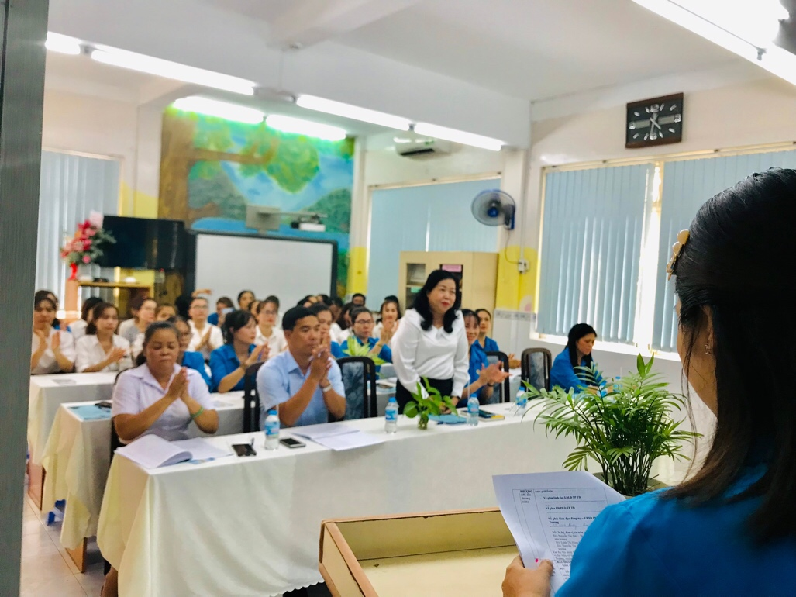

Đại biểu tham gia Đại Hội Công Đoàn Trường Mầm Non Long Trường

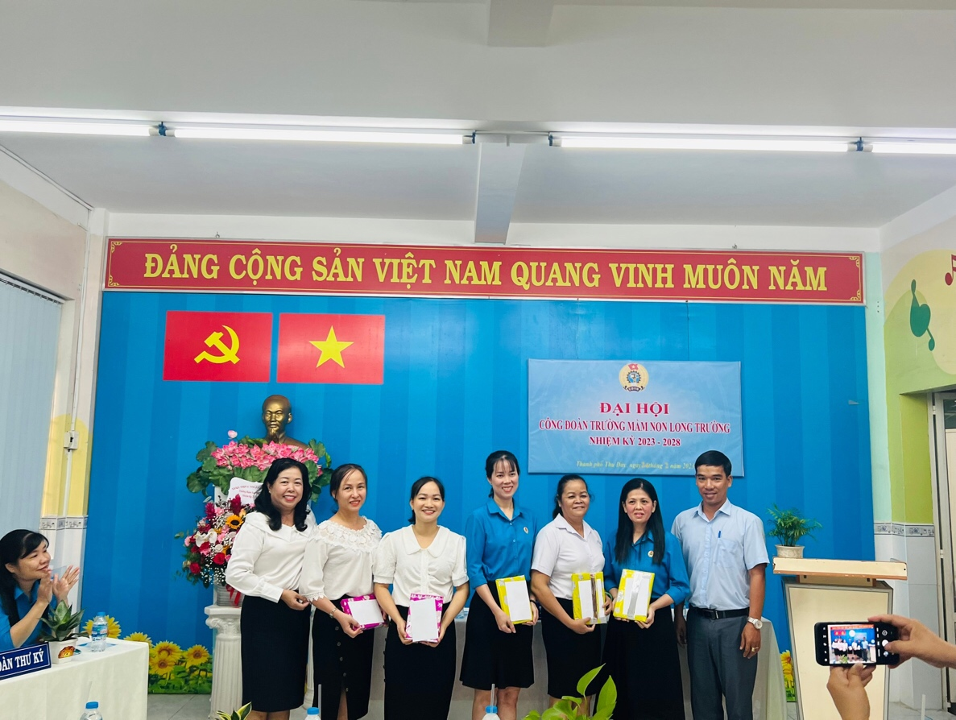

Ban chấp hành công đoàn nhiệm kỳ 2022-2027 mãn nhiệm kỳ và được tặng quà lưu niệm của nhà trường.

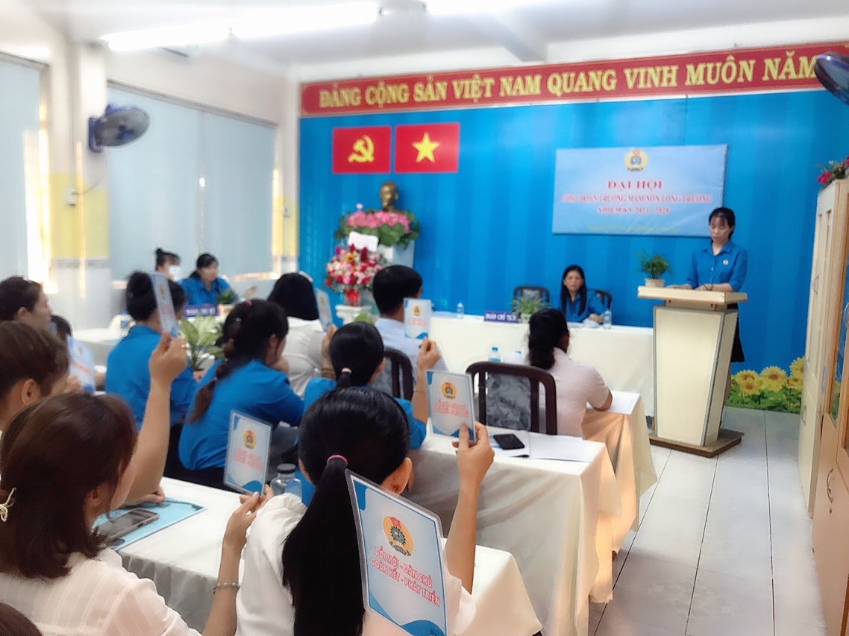

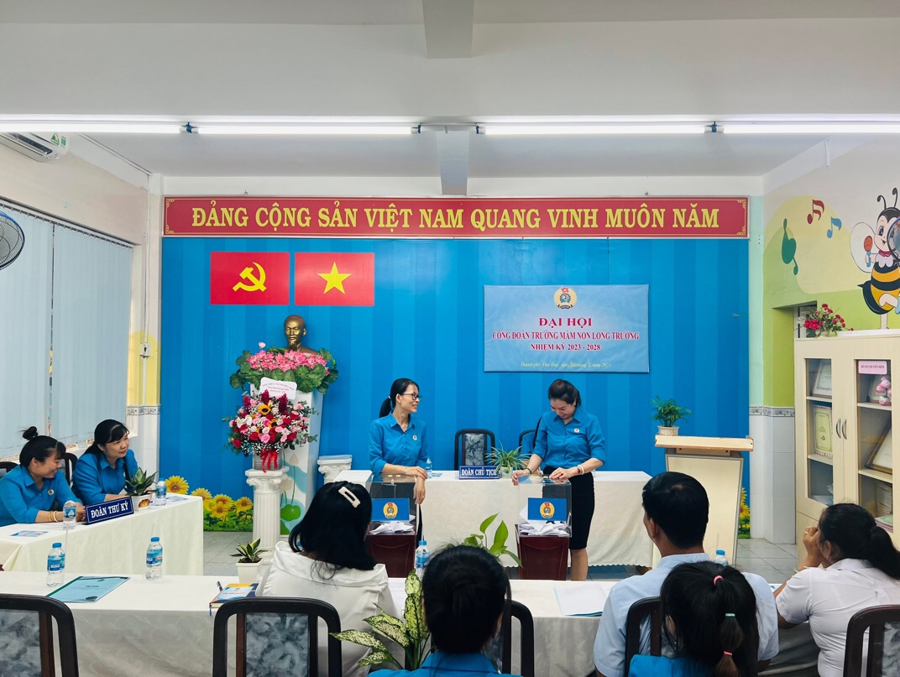

Đại hội tiến hành bầu Ban Chấp hành Công đoàn cơ sở nhiệm kỳ 2023 – 2027

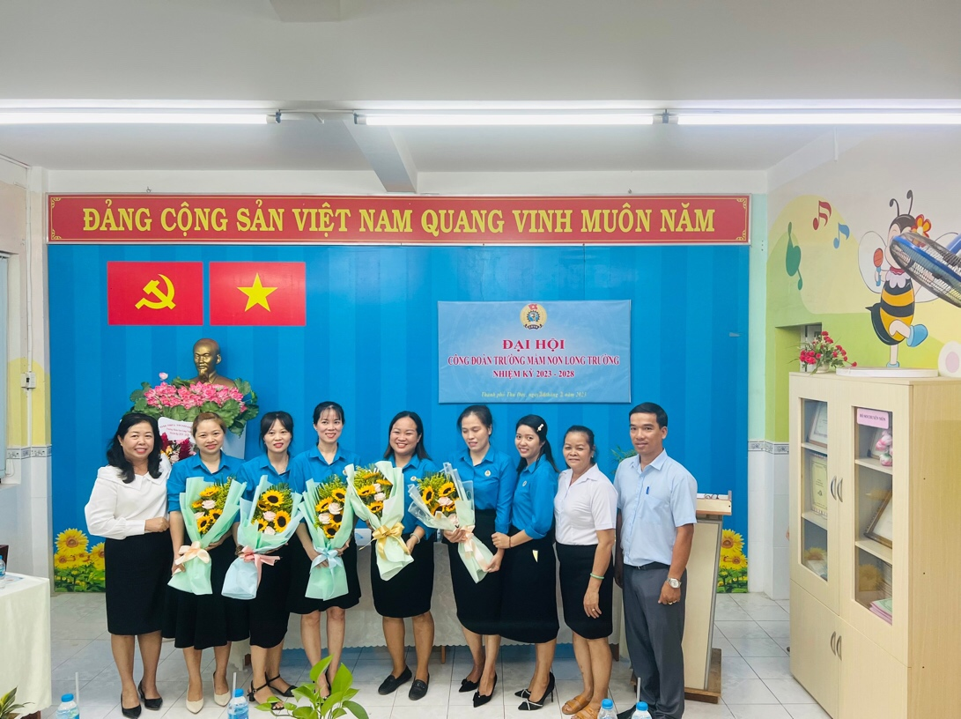

Ban Chấp hành Công đoàn nhiệm kỳ 2023- 2027 cùng với đại biểu tham gia đại hội.

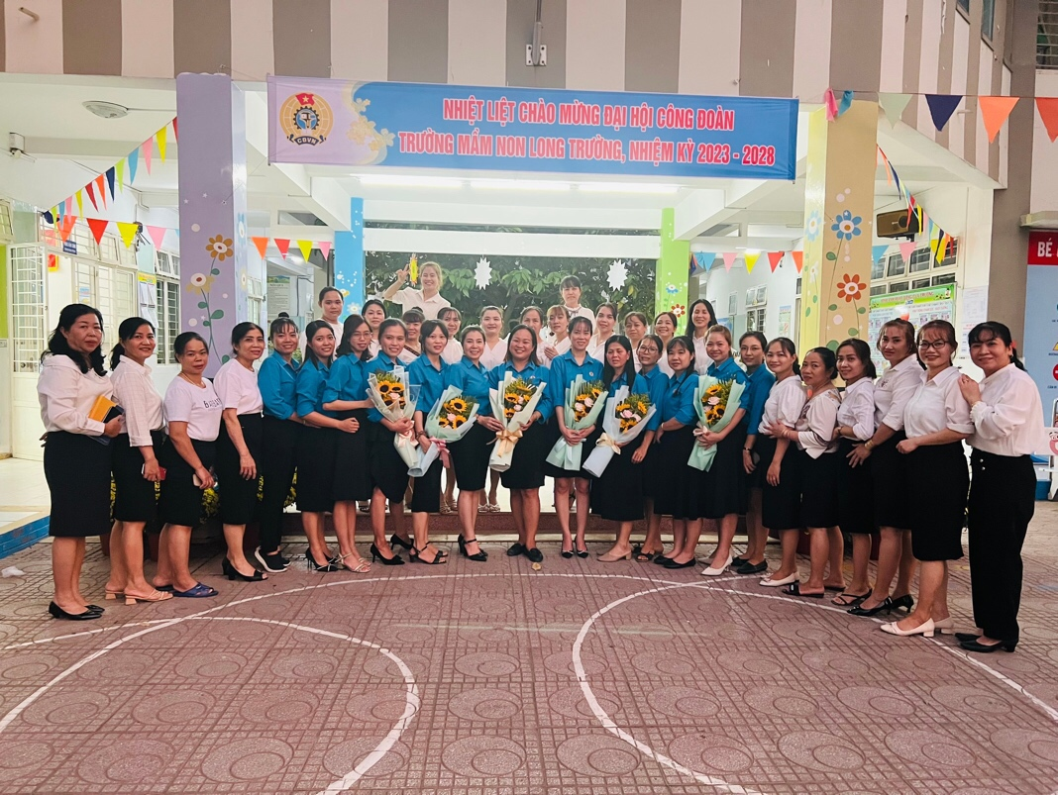

Đại hội thành công tốt đẹp trong niềm vui của người lao động trường Mầm Non Long Trường

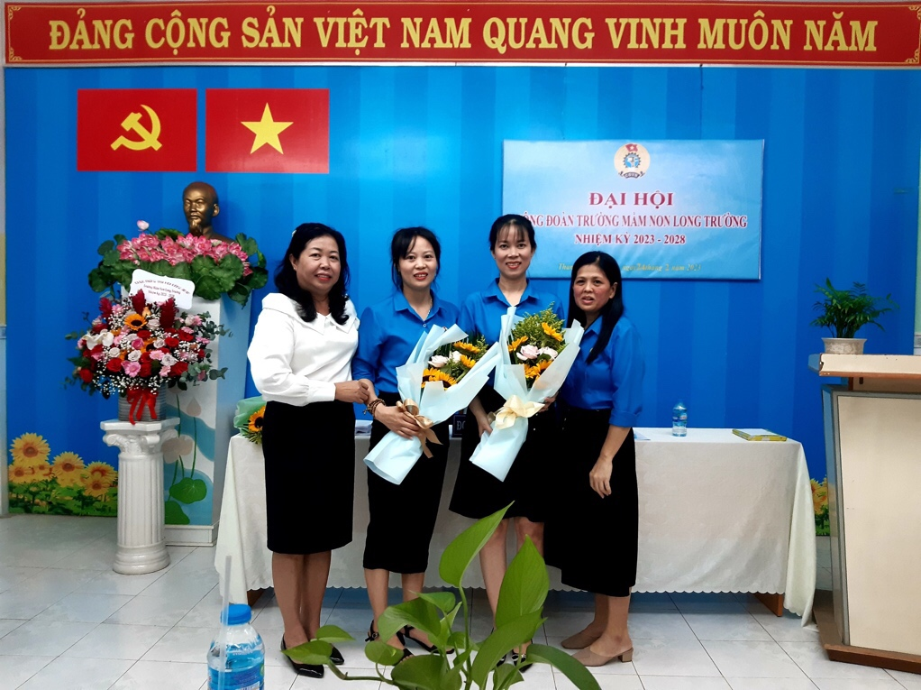

Các đại được bầu tham dự Đại hội Công đoàn thành phố Thủ Đức lần thứ I, nhiệm kỳ 2023-2028

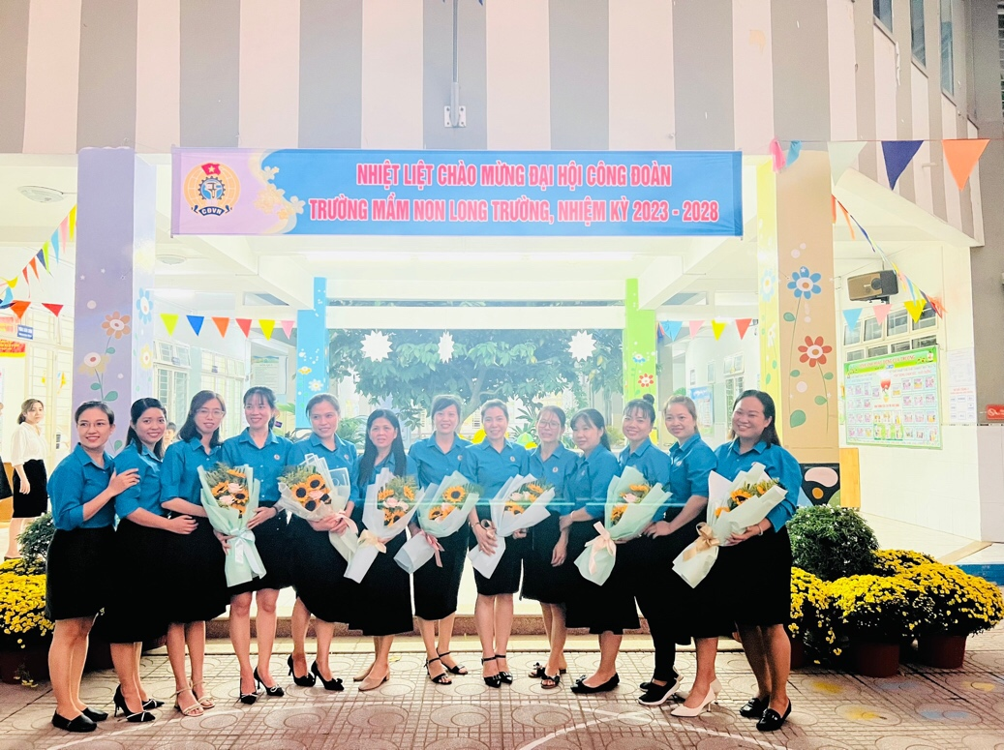

Chúc mừng Đại hội điểm công đoàn cơ sở Trường Mầm non Long Trường

nhiệm kỳ 2023 – 2027 đã tổ chức thành công tốt đẹp

